Programação Procedural x Orientada a objetos

Com a programação procedural, nós temos funções que recebem os dados que elas manipularão por parâmetro, mas esses dados podem ser manipulados em qualquer lugar. Essa separação facilita a tomada de más decisões e dificulta a manutenção de código em grandes projetos.
A Programação Procedural pode ser mais eficiente para scripts simples, tarefas pontuais e situações em que o desempenho imediato é mais importante que a estruturação do código.

A programação orientada a objetos é mais vantajosa em projetos maiores, escaláveis, que precisam ser facilmente mantidos e que lidam com entidades e relações complexas. Seus principais motivos para adotá-la são:
- Modularidade e Reutilização
Em POO, o código é organizado em classes e objetos, o que facilita a reutilização de código.
Métodos e atributos encapsulados em classes podem ser reaproveitados sem precisar reescrever código.
- Manutenção e Escalabilidade
Como o código é estruturado em módulos (classes), a manutenção se torna mais fácil.
Em sistemas grandes, a POO permite que partes do código sejam alteradas sem afetar o sistema todo.
- Encapsulamento (Segurança e Controle)
Os atributos de um objeto podem ser protegidos por modificadores de acesso (private, protected, public).
Isso impede alterações indevidas e garante que os dados sejam manipulados de forma controlada.
- Abstração (Foco no Essencial)
Permite esconder detalhes da implementação e expor apenas o necessário, facilitando o uso de classes sem precisar saber exatamente como funcionam internamente.
- Herança (Evita Redundância)
Classes podem herdar atributos e métodos de outras classes, reduzindo a duplicação de código e melhorando a organização.
- Polimorfismo (Código Flexível e Extensível)
Permite que diferentes classes usem o mesmo método de formas diferentes.
Facilita a substituição de classes sem impactar o restante do código.
- Melhor Representação do Mundo Real
POO permite modelar o software baseado em objetos e interações, o que torna o código mais intuitivo e alinhado com o mundo real.

Aula 01 - Instalação

Instale um servidor local+interpretador de código PHP (XAMPP) e um editor de código (JRE + NetBeans, respectivamente).

Nota: Para executar no servidor local novas aplicações, usando NetBeans, jogue a pasta “NetBeansProjects” que está na pasta Meus Documentos para dentro da pasta htdocs do Xampp.

Execute o Xampp → inicie o módulo Apache → abra o servidor local (http://localhost ou http://127.0.0.1) no navegador → adicione à URL o endereço do arquivo (exemplo: http://localhost/exercicios-PHPoo/)

Abra o NetBeans e configure o caminho para o interpretador PHP:
guia ferramentas → opções → guia PHP → botão Browse→ pasta xampp → pasta PHP → procure o executável php.exe

Para criar um projeto no Netbeans, click na pasta amarela no canto superior esquerdo → opção PHP → aplicação PHP → digite o nome do projeto → pasta fonte: c:\xampp\htdocs

Não apague a pasta nbprojects do Netbeans, senão não será possível abrir projetos

Para verificar se seu servidor está funcionando corretamente, use a função phpinfo() dentro do script <body><?php ?></body>

Não esqueça de salvar e atualizar o documento antes de executar no navegador.

Atalho para identação: no Netbeans e também no VSCode: alt + shift + f

Aula 02 – Criando Classes e Objetos

POO é um paradigma de programação que usa tipos de dados personalizados.
Em vez de operar apenas com tipos de dados primitivos, podemos construir novos tipos de dados, conforme nossa necessidade.
Esses novos tipos de dados, que chamamos de classes, podem conter estruturas semelhantes a funções, denominadas métodos, e variáveis internas, chamadas de atributos. As classes dão origem a objetos, em um processo denominado instanciação.

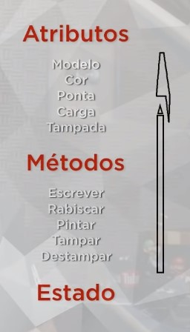
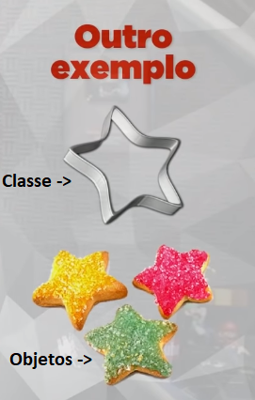

Objeto é uma estrutura que tem característica, comportamento e estado. Sendo assim, em POO, todo objeto tem atributos, métodos e status

Classe: é como um molde, um protótipo para criar objetos. Define os atributos e métodos comuns que serão compartilhados para um objeto. Sendo assim, um objeto é uma instância de uma classe.

Instanciar é gerar um objeto a partir de uma classe.

Em PHP, um exemplo da sintaxe de criação de um objeto é: $pessoa1 = new ContaBanco;

Classe representa um conjunto de objetos que possuem características e comportamentos comuns. Quando definimos uma classe precisamos declarar 2 coisas:
- Atributos: são as características que descrevem o estado do objeto, ou seja, seus valores.
- Métodos(): são comportamentos, o que o objeto faz. Acompanhados sempre de parênteses()

Objeto é a construção de software que encapsula estado(atributo) e comportamento (método), ou seja, é a instância de uma classe.

O estado (status) é o significado combinado das variáveis internas do objeto.
Infelizmente, diferente do JAVA, o PHP não exige que cada classe esteja em um arquivo separado. Assim, é possível colocar várias classes num mesmo documento, porém essa não é uma boa prática pois fere um dos princípios da programação orientado a objetos: o Reuso.
O comando require_once importa o arquivo apenas uma vez para dentro do documento, prevenindo que ele seja carregado de novo.
var_dump()ou print_r(): essas funções mostram o estado atual do objeto, útil para debuggar.
Enquanto que, no Java, o padrão para referenciar atributos e métodos é o ponto this. no PHP não é ponto e sim uma flecha ->. Exemplo: $p1→pagarMensalidade();
No PHP, o valor booleano ‘1’ equivale a true, já o o valor ‘0’ equivale a false

Aula 03 – Configurando Visibilidade

No PHP, a palavra reservada que declara um método é a function

Modificadores de visibilidade aplicam o princípio de Encapsulamento, eles limitam o nível de acesso aos componentes (atributos e métodos) de uma classe:
- + public: visível em qualquer classe.
- # protected: permite o acesso dos descendentes (só a mãe e seus filhos).
*Nota: Mesmo que um atributo tenha visibilidade protegida, um método público pode dar acesso a ele porque será considerada a visibilidade do método que implementa o atributo
- - private: visível somente dentro da classe, ou seja, só a classe atual pode acessar seus atributos e métodos. Funções privadas não podem ser sobrescritas por polimorfismo, são implicitamente final.
- default: é a visibilidade padrão, acessível somente pelas classes do mesmo pacote. É implicitamente definido pelo compilador quando nenhum modificador é declarado.

Aula 04 – Métodos Especiais (Getter & Setter e Constructor)

Os métodos (Getter & Setter) são usados para acessar ou alterar atributos com visibilidade privada ou protegida
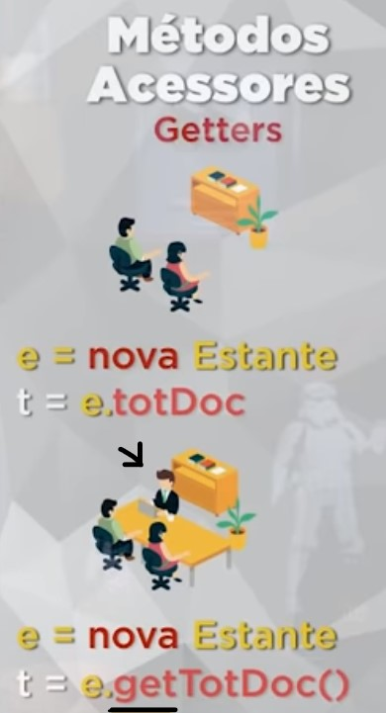
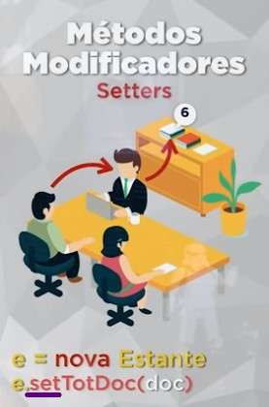
Método acessor Getter: concede uma segurança adicional pois não permite o acesso direto às informações dos atributos. Se esse método for usado para retornar valor do tipo boolean, ele é, por costume, chamado de: is.Metodo()

Método modificador Setter: modifica as propriedades de um objeto, garantindo mais segurança. Obviamente esse método precisa ter um parâmetro do mesmo tipo do atributo.

São necessários as chaves {} para interpolar variáveis dentro da função print(). Exemplo:
print "Eu tenho uma caneta {$c1->getModelo()} de ponta {$c1->getPonta()}";

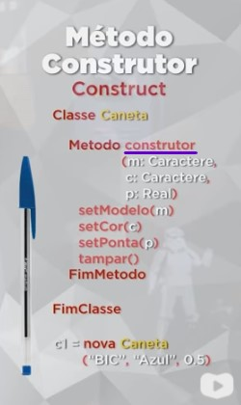
Método Construtor:

Todo método mágico é declarado com duplo underline e inicializado automaticamente quando o objeto é instanciado.

Toda classe possui um método mágico chamado construtor que serve para inicializar propriedades do objeto ou executar configurações iniciais.

Além de seus atributos já herdados, também é possível passar parâmetros na criação de um objeto.
Para criar um método Construtor, declare-o com duplo underline. Esse método não pode ter declaração de retorno pois seu retorno já é implícito (o próprio objeto recém-criado).

Se uma classe não incluir um construtor, o compilador fornecerá um construtor padrão sem parâmetros. Então as variáveis vão assumir, automaticamente, o valor 0 ou vazio ou false.

Promoção de propriedades:
Quando é definido um modificador de acesso no método construtor, esse parâmetro já é promovido automaticamente a uma propriedade da própria classe. Exemplo:
public function __construct(){
$this->nome = $nome;
$this->preco = $preco
}

public function __construct(
public string $nome;
public float $preço;
){}

DICA: para gerar código automaticamente de métodos acessores, constructor, loggers, equals, etc: use o atalho Alt+insert (ou botão direito + inserir_código) e pronto! O NetBeans implementará os métodos automaticamente.
No PHP 8.1, a cláusula readonly foi introduzida para ser usada em propriedades de classes, tornando-as imutáveis após a inicialização. Isso significa que uma propriedade readonly só pode ser atribuída uma única vez, geralmente dentro do construtor. Ela útil para garantir que certas propriedades de um objeto não sejam alteradas acidentalmente depois de inicializadas, aumentando a segurança do código e eliminando métodos getters e setters desnecessários.

Porém, mesmo que uma propriedade seja readonly, se ela for um objeto, seus atributos internos ainda podem ser modificados, pois a referência à variável se mantém a mesma. Exemplo:
class Endereco {
public string $rua;

public function __construct(string $rua) {
$this->rua = $rua;
}
}

class Cliente {
public readonly Endereco $endereco;

public function __construct(Endereco $endereco) {
$this->endereco = $endereco;
}
}

$endereco = new Endereco("Rua A");
$cliente = new Cliente($endereco);

// Podemos modificar os atributos do objeto Endereco
$cliente->endereco->rua = "Rua B"; // Isso funciona!

// Mas não podemos trocar a referência da propriedade readonly
$cliente->endereco = new Endereco("Rua C"); // Erro fatal!

Se, e somente se, todas as propriedades de uma classe forem readonly, então é possível retirar esse modificador das propriedades e atribuí-lo diretamente na classe. Exemplo:
readonly class Endereco {

No PHP 8.1, a cláusula enum foi introduzida para definir enumeradores, que são tipos especiais que representam um conjunto fixo de valores. Sintaxe básica:
enum StatusPedido {
case Pendente;
case Processando;
case Concluido;
}
$status = StatusPedido::Pendente;

Além de propriedades, os enums podem conter métodos. Exemplo:
enum Status {
case Ativo;
case Inativo;
case Pendente;

public function descricao(): string {
return match($this) {
self::Ativo => "Usuário ativo",
self::Inativo => "Usuário inativo",
self::Pendente => "Usuário pendente",
};
}
}

$status = Status::Pendente;
echo $status->descricao(); // "Usuário pendente"

Os enums podem ser backed enums, ou seja, podem ter valores de string ou int associados. Exemplo:

enum StatusPedido: int {
case Pago = 1;
case Pendente = 2;
case Cancelado = 3;
}
echo StatusPedido::Pago->value; // 1

Quando um enum tem valores (backed enum), podemos recuperar um enum pelo seu valor usando os métodos from() ou tryFrom() e também pelas propriedades value e name. Exemplo:

$status = StatusPedido::from(1); // Retorna StatusPedido::Pago
echo $status->name; // "Pago"
$status = StatusPedido::tryFrom(99); // Retorna null (não existe esse valor)
var_dump($objeto→StatusPedido→name);

É possí vel listar todas as opções de enums através de seu método estático cases(). Exemplo:

foreach (StatusPedido::cases() as $status) {

O modificador static é usado para declarar propriedades e métodos pertencentes à classe, e não a instâncias individuais. Isso permite o acesso a métodos e propriedades estáticos sem precisar criar um objeto da classe.
Uma propriedade estática pertence à classe e não a um objeto específico significa que todos os objetos da classe compartilham o mesmo valor dessa propriedade.
Um método estático pode ser chamado sem instanciar a classe. Ele não pode acessar $this, pois $this representa um objeto, e métodos estáticos pertencem à classe, não a objetos específicos. Então podemos chamá-lo diretamente com Classe::metodo(), sem precisar instanciar a classe.
Dentro da própria classe, você pode acessar propriedades estáticas usando self:: ou static::
- self:: sempre chama métodos da classe onde foi definido.
- static:: chama métodos da classe que está sendo instanciada, sendo mais flexível para herança.
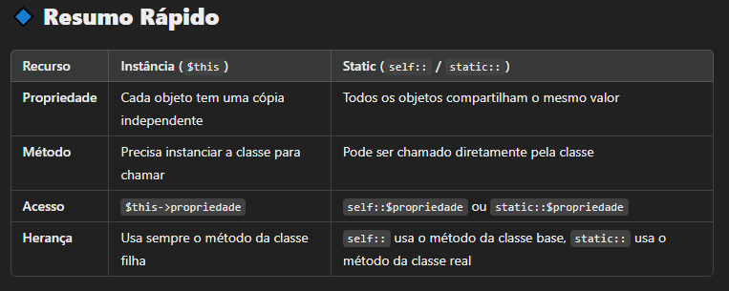
Exemplo:
class Filme
{
private static float $notaMinima = 7.5;

public function boaAvaliacao(): bool {
return $this->media() > self::$notaMinima;
}
}

Aula 05 – Projeto Banco

Exercício: Construa um sistema bancário que utilize métodos como: abrirConta(), fecharConta(), depositar(), sacar(), pagar mensalidade()
Utilizar os métodos acessores (get e set) aumenta a segurança do sistema pois impedem o acesso direto aos dados. Exemplo:
Use $this->setSaldo($this->getSaldo() + $v) em vez de $this->saldo += $v

Aula 06 – Encapsulamento

Os 3 (ou 4) pilares de POO são Encapsulamento, Herança e Polimorfismo.

Abstração é um conceito que está dentro do encapsulamento, que significa representar uma entidade incluindo apenas seus atributos mais relevantes, ou seja, selecionar aspectos específicos de um problema a ser analisado, deixando de lado outros aspectos. É a representação de uma entidade do mundo real na forma de ideias.

Encapsular é ocultar partes que são independentes da implementação, restringindo seu conhecimento ao torná-las invisíveis ao mundo exterior. Assim, não é necessário conhecer a implementação interna de um objeto para poder usá-lo.
Encapsulamento é um mecanismo de visibilidade e interface criado para evitar que os dados sofram acessos indevidos, ocultando detalhes de implementação do objeto. Um software encapsulado protege os dados, permitindo o acesso a eles apenas a partir de métodos específicos e autorizados como, por exemplo, os Métodos Acessores (getters e setters) e as classes abstratas (interfaces). Um bom objeto encapsulado possui uma interface bem definida. Encapsular não é obrigatório mas é uma boa prática para produzir classes mais eficientes.
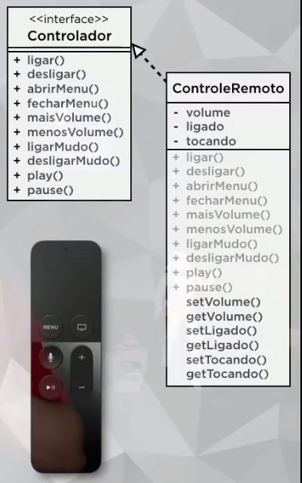
As 3 maiores vantagens do encapsulamento são:
- Tornar mudanças invisíveis (proteção).
- Facilitar reutilização do código.
- Reduzir efeitos colaterais (segurança).

Ao encapsular, mantenha os atributos privados, seja como private ou protected, protegendo-os do meio externo (de fora do pacote), para que possam ser acessados apenas pelos Getters e Setters.

Implementação é definir os detalhes internos dos componentes (ou seja, escrever as linhas de código)

Interface (visualmente se parece com uma classe, só que sem os atributos) define o comportamento comum que pode ser implementado por um conjunto de classes. É uma lista dos serviços fornecidos pelo componente, ou seja, é o contrato entre a classe e o mundo exterior. Quando uma classe implementa uma interface, se compromete a fornecer o comportamento publicado por esta interface. A interface diz quais são os métodos determinados como públicos e que estão diretamente acessíveis à classe. Com isso, cumpre-se seu objetivo de melhorar a legibilidade do código pois não será preciso explorar as minúcias implementadas de cada método. Uma interface pode herdar outra interface. A interface não contém um método construtor pois não precisa.
- Interface{} é a palavra-chave para declarar uma interface no PHP.
- Implements é a palavra-chave para implementar uma interface. Exemplo:
require_once "Controlador.php" //importando o arquivo da interface
class ControleRemoto implements Controlador {}//implementando a interface
*Nota: No PHP, não é necessário explicitar o método como abstract ao declará-lo em um interface

Aula 07 e 08 – Objetos Compostos (usando vetores) e Agregação

Criando o gerenciador de lutas UEC – Ultimate Emoticon Combat
O PHP é Case_sensitive apenas para declaração de variáveis (e constantes)!
$Lutador = array(); //declarando o objeto como um vetor
$Lutador[0] = new Lutador("Putscript", "Brasil", 29, 1.68, 57.8, 14, 2, 3); //instanciando um objeto na posição zero do vetor e valorando os atributos implementados no método Construtor

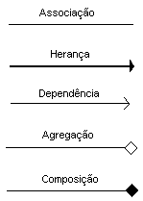

Tipos de Relacionamento entre classes: geralmente as classes não estão sós e se relacionam entre si, assim como os objetos têm relações entre eles.

Essas relações são representadas nos 3 tipos de diagrama de classe: Associação, Herança e Dependência.

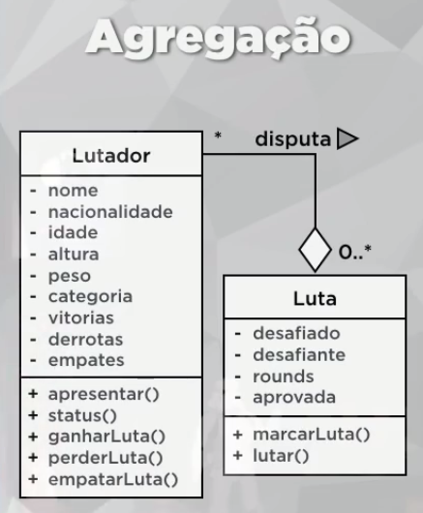

- Associação é subdividida em:
  - Agregação: indica que uma das classes do relacionamento é uma parte, ou está contida em outra classe. As palavras chaves usadas para identificar uma agregação são: "consiste em", "contém", "é parte de", por exemplo, o objeto carro é composto por rodas, motor, farol, etc.
Na agregação, a "parte" vive mesmo se o "todo" for excluído, diferente da composição
  - Composição: acontece quando temos variáveis internas que são instâncias de outras classes.
A diferença é que, na agregação, um objeto-parte pode existir sem um objeto-todo, enquanto na composição um objeto-parte deve estar sempre vinculado a um único objeto-todo.

- Dependência: indica a ocorrência de um relacionamento semântico entre dois ou mais elementos do modelo, onde uma classe cliente é dependente de alguns serviços da classe fornecedora, mas não tem uma dependência estrutural interna com esse fornecedor
- Herança: (explicado na aula 10)

Aula 09 – Exercício

Abaixo segue o diagrama de classe para a realização do exercício Livraria da aula 09:
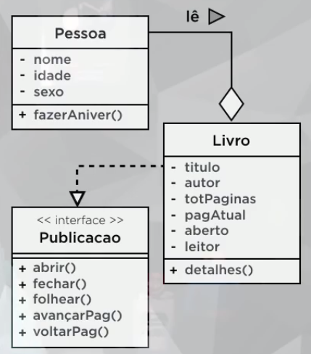

Aula 10 e 11 – Herança

Herança é um relacionamento entre classes que permite que uma classe adquira os membros de outra classe, ou seja, uma classe mãe compartilha seus atributos e métodos com suas classes filhas.
Para isso, utilizamos as seguintes palavras reservadas:

  - extends é a palavra reservada para que a subclasse herde da superclasse. Exemplo:
No PHP e Java: class Filha extends Pai
No C++ e C#: class Filha : Pai
  - $this-> Faz referência à própria instância, ou seja, tudo o que pertence ao objeto estará disponível em $this→
Exceção: em PHP, os métodos estáticos e as constantes pertencem à própria classe e, portanto, não são acessíveis em $this→
  - parent:: é a palavra reservada para referenciar a superclasse, ou seja, a classe que foi herdada pela classe atual, tornando possível o acesso aos atributos e métodos da superclasse.
  - parent::__construct($variáveis); chama o método construtor da superclasse

O conceito de superclasse e subclasse é relativo, pois depende do seu referencial!

Toda subclasse herda todo o conteúdo de seus ancestrais, mesmo que não esteja totalmente disponível (visível). [Há divergências entre bancas quanto a esse conceito]

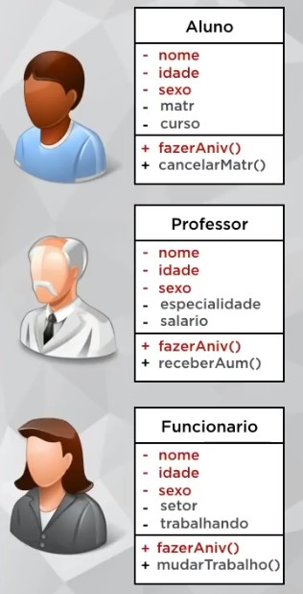
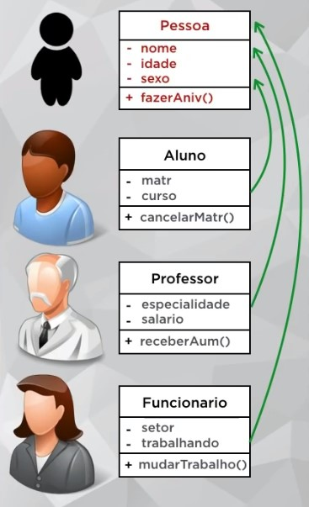

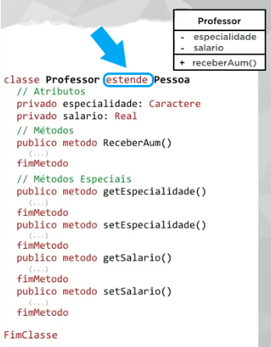
Diagrama de classe:
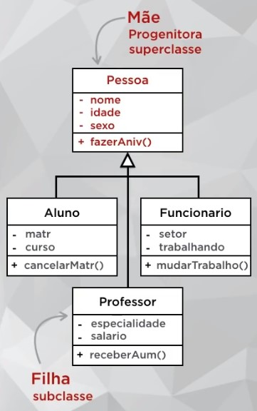

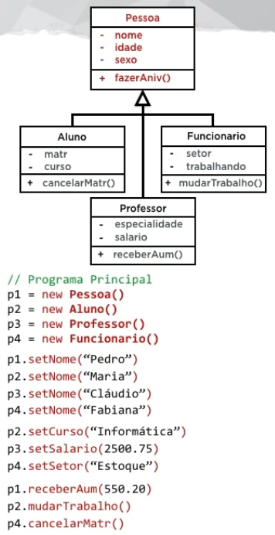

Os dois pilares: herança e encapsulamento são independentes entre si, ou seja, é possível ter um sem ter o outro, porém um bom software é construído com os 3 pilares.
DICA: No Netbeans, para gerar automaticamente uma string que apresenta todos atributos de sua classe, use o atalho toString() através do menu de inserir_código (Alt+Insert)
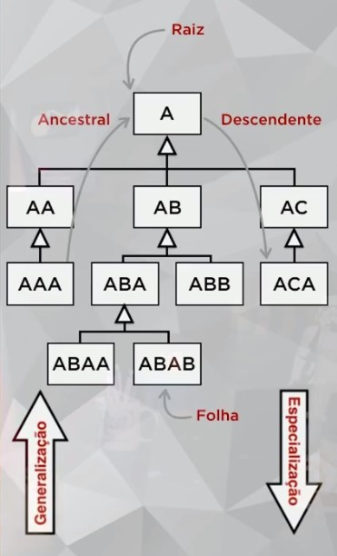

Raiz é a classe que não tem superclasse.
Folha é a classe que não tem subclasse.

Ancestral e Descendente desconsideram as filhas (subclasses), só valem das netas pra baixo.

Especialização é quando percorre a árvore de cima para baixo
Generalização é de baixo para cima. É a capacidade de se criar superclasses que encapsulam estrutura e/ou comportamento comuns a várias subclasses

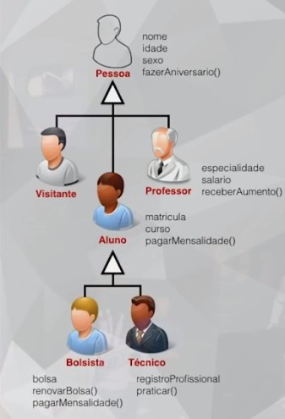

Tipos de Herança:
- De Implementação (ou herança pobre): é a mais simples, criada apenas para implementar classes abstratas/genéricas, ou seja, não possui novos atributos ou métodos. Um exemplo é a classe `Visitante`, na figura à esquerda.
- Para Diferença: mais completa pois, além de herdar os atributos e métodos da superclasse, também possui os seus próprios atributos e métodos.

Diferença entre herança simples e herança múltipla (disponível apenas em C++ e Python):
Quando uma classe herda características somente de uma classe, dizemos que esta é uma herança simples. Quando uma classe herda de duas ou mais classes, temos um caso de herança múltipla (disponível apenas em C++ e Python)
É possível obter herança múltipla apenas de INTERFACES através da palavra-chave implements, podendo herdar diversos conjuntos de comportamentos sem implementações definidas. Só uma classe concreta ou abstrata pode ser herdada

Softwares devem ser modelados antes de ser construídos, mesmo que apenas suas partes mais críticas. E na modelagem todo Analista de Sistemas deve ter como mantra a ideia de Fraco Acoplamento e Alta Coesão, pois facilita, entre outras coisas, a manutenção e o reuso.
- Coesão é contruir módulos (classes) com propósitos claros e bem definidos, com poucas responsabilidades, retirando funcionalidades supérfluas de uma classe e transferindo para outra classe. “O que não é coeso, é confuso, incoerente”.
- Acomplamento é o nível de relação entre as classes, indica o quanto uma classe depende de outra para funcionar. Quando há baixo acoplamento, a aplicação fica mais flexível, reusável e organizada, tornado possível intercambiar partes que se mostraram problemáticas, ultrapassadas ou que exigem novas funcionalidades.
Em POO, devemos programar para a interface e não para a implementação, pois a criação de interfaces (classes abstratas) reduzem o acoplamento uma vez que, tendo apenas o contrato do que o objeto tem ou é capaz de fazer, você pode usar qualquer objeto desde que o contrato esteja garantido.
Devemos tomar cuidado pois a POO estimula o agrupamento dos comportamentos em apenas uma classe e estendê-los às suas subclasses (conceito de herança), essa criação de subclasses é uma das piores formas de acoplamento existentes.

Classes e métodos também podem ser abstract:
- Classe Abstrata Não pode ser instanciada pois ainda não está completa (não é concreta). Portanto, não é possível criar objetos a partir dela, só podendo servir como superclasse para herança.
Se uma classe tem algum método abstrato, ela também precisa ser abstrata, portanto, apenas classes abstratas podem ter métodos abstratos;
- Método Abstrato é uma forma de "obrigar" que classes filhas implementem determinado método. É geralmente usado na criação de Interfaces.
Classes, atributos, métodos e variáveis declarados como final não podem ter o seu comportamento modificado (conceito da imutabilidade):
- Classe Final não permite herança, ou seja, não pode ter filhas/subclasses, será apenas uma folha estéril.
- Método Final não permite polimorfismo, ou seja, não pode ser sobrescrito por suas subclasses. Use para garantir que um determinado algoritmo não possa ser modificado pelas subclasses.
- $Atributo Final pode ter seu valor atribuído uma única vez, seja na própria declaração ou no construtor.
- $Variável Final (é uma constante): seu valor não pode ser alterado por nenhum objeto.

Traits
Traços, Características, são um mecanismo para reúso de código em linguagens de herança simples como o PHP, reduzindo essa limitação ao permitir que um desenvolvedor reutilize livremente conjuntos de métodos em várias classes independentes habitando em diferentes hierarquias de classe.
Uma Trait é similar a uma classe, mas destina-se apenas a agrupar funcionalidade de uma forma refinada e consistente.
Não é possível instanciar uma Trait por si só. Ela é uma adição à herança tradicional.
Trait serve para adicionar funcionalidades em uma classe, não serve para substituir classes.

trait TraitA {
public function sayHello() {
echo 'Olá,';
}
}

trait TraitB {
public function sayWorld() {
echo 'mundo';
}
}

class MyHelloWorld
{
use TraitA, TraitB; // Uma classe pode usar vários Trait

public function sayHelloWorld() {
$this->sayHello();
echo ' ';
$this->sayWorld();
echo "!\n";
}
}

$myHelloWorld = new MyHelloWorld();
$myHelloWorld->sayHelloWorld();

Aula 12 e 13 – Polimorfismo

Polimorfismo permite que um mesmo método (de mesmo nome) expresse vários comportamentos diferentes. (Polimorfo = muitas formas)

Assinatura de um método é a quantidade de atributos que ele recebe e os tipos desses atributos. (o tipo de retorno não faz diferença).

Os 4 tipos de Polimorfismo são:
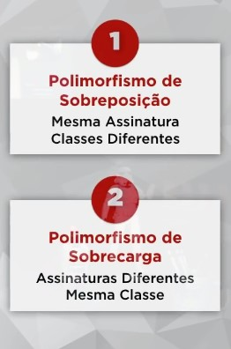
- Sobreposição: é o mais comum, ocorre quando os métodos das subclasses sobrescrevem os métodos de sua superclasse, substituindo um comportamento por outro sem mudar o nome do método.
Requisitos: possuir a mesma assinatura, mas em classes diferentes
No PHP, não existe nenhuma palavra para indicar sobreposição, ela é feita automaticamente (diferentemente do Java que possui a anotação de segurança @override)
Em outras palavras, usamos polimorfismo de sobreposição para reescrever um método que foi herdado, onde seu comportamento implementado na classe Mãe se difere do seu comportamento na classe Filha, ou seja, eles possuem o mesmo nome, mas funcionalidades ou ações diferentes. Lembrando que só ocorre quando as assinaturas dos métodos forem iguais.
- Sobrecarga: dentro de uma mesma classe, permite que um mesmo método possa ser implementado de maneiras diferentes, sendo que cada declaração difere simplesmente no número e tipo de argumentos/parâmetros. Ou seja, utiliza um mesmo nome de método para ter outros comportamentos (implementações), de acordo com os tipos de parâmetros que são passados.
Requisitos: possuir assinaturas diferentes, porém dentro da mesma classe. Através dessa técnica, é possível utilizar 2 ou mais métodos construtores na mesma classe.
Atenção: O PHP é uma linguagem dinâmica, ou seja, seus os parâmetros podem receber qualquer tipo, então o PHP não tem suporte ao polimorfismo por sobrecarga de método! (pois não declara o tipo da variável). Para resolver isso, foi criado o operador splat: é um operador formado por três pontos...utilizado para trabalhar com funções variádicas, que podem receber um número ilimitado de parâmetros.
- De inclusão…
- Paramétrico…

Importante: Quando uma classe mãe chamar um de seus próprios métodos mas este método já foi sobrescrito numa classe filha, então será executado aquele implementado lá na classe filha!
Atalho: também é possível gerar overrides (métodos sobrescritos) no NetBeans através do insert_code (Alt+Insert).
Atalho: Control + E apaga a linha atual (ideal para apagar aqueles comentários iniciais)Exercício da Aula 12: Polimorfismo por sobreposição
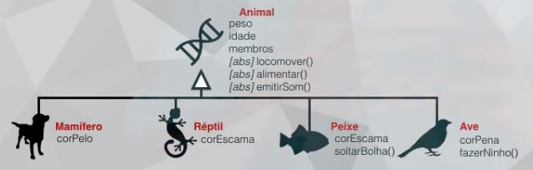
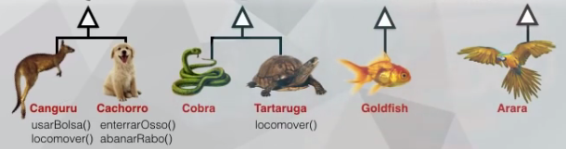

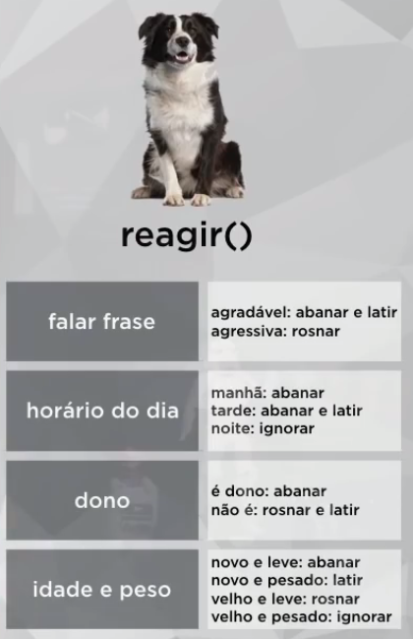
Exercício da aula 13: “contornando” no PHP para implementar polimorfismo por sobrecarga
(mudando nome)

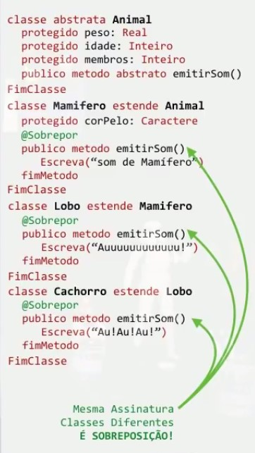
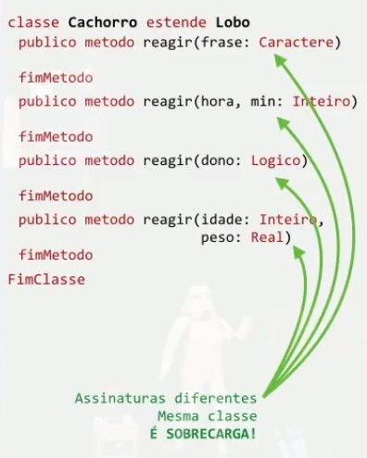

Aula 14 e 15 – Exercício Final

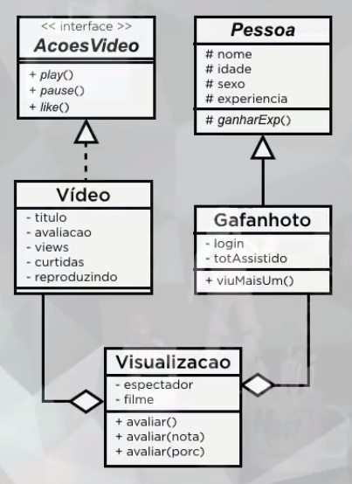
Diagrama de classes do Exercício 15: Projeto_Youtube:

CRUD

O CRUD vem do inglês, das palavras (Create, Read, Update, Delete) que quer dizer basicamente as 4 (quatro) principais operações com um banco de dados(inserir, ler, atualizar, excluir).

MySQL-i com PDO
Próximo passo: aprender MySQL-i, classe interna do PHP que utiliza a orientação a objetos para fazer acesso ao Banco de Dados.
Exemplo de INSERT INTO com MySQLi_:
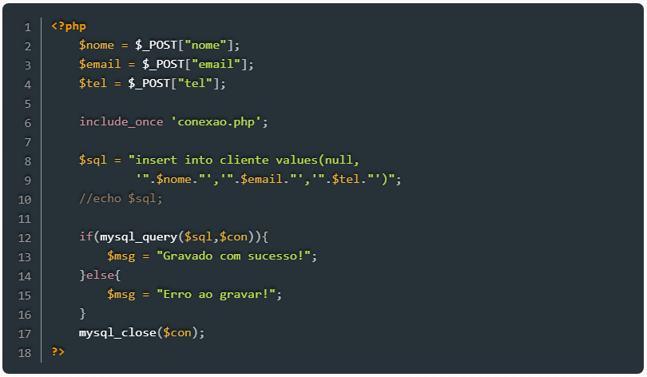
Com a constante necessidade de segurança e abstração de dados surgiu a classe PDO (PHP Data Objects).
PDO é uma classe desenvolvida especificamente para trabalhar com procedimentos relacionados a Banco de Dados, essa classe fornece uma camada de abstração em relação a conexão com o banco de dados pois efetua a conexão com diversos bancos de dados da mesma maneira, modificando apenas a sua string de conexão e adicionando, assim, segurança extra.
Com a classe PDO, você possui métodos exclusivos para conexão com qualquer banco, sem haver necessidade de usar uma função especifica para cada banco.
Quando falamos em “abstração de banco de dados” estamos simplesmente querendo dizer que o PDO nos oferece recurso suficiente para trabalhar implementando toda nossa aplicação sem se preocupar com qual banco estamos utilizando, isso significa que uma mudança posterior na escolha do banco não trará grandes problemas a sua aplicação.
Antes de começarmos a trabalhar com o PDO, é necessário habilitar o driver do PDO e o driver referente ao banco que será utilizado. Para habilitar o PDO é bem simples, vá ate o seu arquivo php.ini que encontra-se dentro do diretório onde foi instalado o PHP e remova os comentários (;) das linhas abaixo:
extension=php_pdo.dll
extension=php_pdo_mysql.dll

Exemplo de INSERT INTO com PDO:
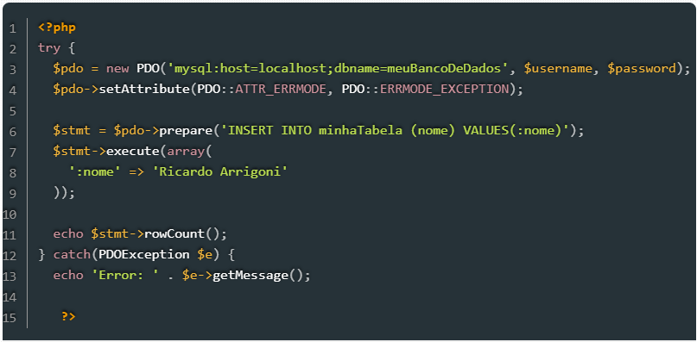
Exemplo de UPDATE SET com PDO:
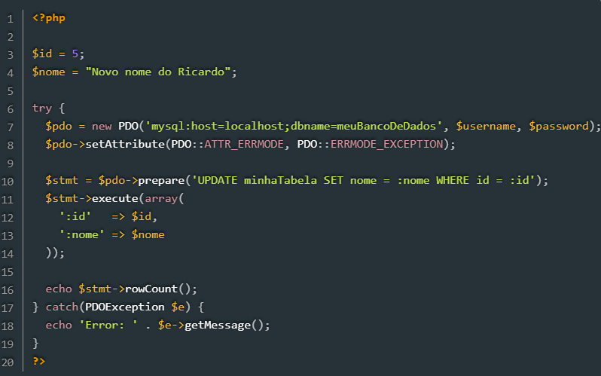
Exemplo de DELETE FROM com PDO:
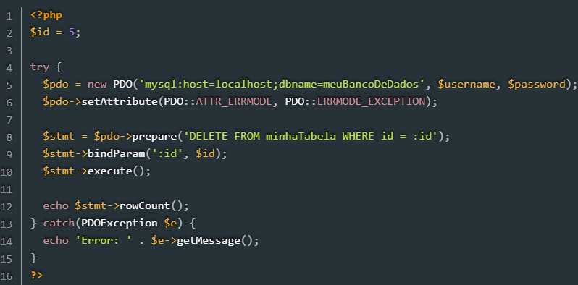
Note que nesse exemplo foi usado o método bindParam() para receber o valor do $id

namespaces
namespaces organizam suas classes dentro de um “pacote” lógico, evitando colisões de nomes e facilitando o autoload.
- Separar classes em namespaces permite classes com o mesmo nome em diferentes namespaces;
- Utilizar um namespace raiz (chamado de vendor namespace em algumas literaturas) evita conflitos com classes de pacotes externos que venhamos a utilizar;
- Para utilizar uma classe precisamos importá-la utilizando a palavra reservada use ou informar seu nome completo (com namespace) em todos os locais onde ela for utilizada;
- Através de um autoloader com o PHP (exemplo, função nativa spl_autoload_register) podemos evitar de ficar utilizando require em todos os arquivos necessários para a execução.

Autoloader
O autoloader no PHP serve para carregar automaticamente arquivos de classes e interfaces na memória sem que você precise digitá-los manualmente usando include ou require.
Em projetos orientados a objetos, onde dezenas ou centenas de arquivos são usados, essa automação elimina linhas de código repetitivas, evita erros de caminho e mantém a aplicação organizada.
- Sem Autoloader (O modo antigo): Toda vez que você precisava usar uma classe, tinha que localizá-la e importá-la manualmente. Se o projeto crescesse, o topo de cada arquivo ficaria poluído com dezenas de requires
- Com Autoloader (O modo moderno): O autoloader monitora o momento em que você tenta instanciar um objeto e busca automaticamente o arquivo correspondente, poupando a necessidade de chamadas manuais.
A maneira padrão e mais profissional de fazer isso hoje é utilizando o Composer (gerenciador de dependências do PHP), que automatiza esse processo seguindo um padrão da comunidade conhecido como PSR-4.
Problemas ao não utilizar autoloading:
- Classes não são carregadas automaticamente
- Risco de erros por falta de dependências
- Dificuldade de manutenção e organização do código

Cuidados importantes:
- Nome do namespace deve bater com o nome da pasta
- Linux é Case-sensitive
- Sempre usar 'use' para importar classes

Padrão PSR-4 simplificado (sem Composer):
spl_autoload_register(function ($class) {
$namespaceBase = 'Semae\\Pca\\';
diretorioBase = __DIR__ . '/src/';
// Se a classe não pertence ao namespace, ignora
if (strncmp($namespaceBase, $class, strlen($namespaceBase)) !== 0) {
return;
}

// Remove o prefixo do namespace
$relativeClass = substr($class, strlen($namespaceBase));

// Converte namespace em caminho
$file = $diretorioBase . str_replace('\\', '/', $relativeClass) . '.php';

// Carrega se existir
if (file_exists($file)) {
require_once $file;
} else {
error_log("Autoload falhou: $file");
}
}, true, true);

Composer
Composer é um gerenciador de dependências para PHP. Ele permite que você:
- Instale bibliotecas de terceiros (como Guzzle, PHPMailer, etc.).
- Autoload (carregar automaticamente) suas próprias classes PHP de forma organizada, usando namespaces.
- Evite ter que dar vários require ou include manuais.
- Gerencie configurações do seu projeto num arquivo composer.json para, por exemplo, chamar o arquivo principal de autoload.

Miscelaneas

readonly
propriedades com readonly (PHP 8.1+) se tornam imutáveis após atribuídas no construtor, evitando alterações acidentais. É uma camada extra de segurança. Exemplo de aplicação prática: quandos os dados são apresentados numa view.

Property promotion
property promotion (PHP 8.0+), pode reduzir o código de um método __constructor. No exemplo a seguir, declara e inicializa as propriedades numa única linha:
public function __construct(
public readonly string $CPF,
public readonly string $Nome,
…
) {}

Enumerations
Enums são tipos especiais que representam um conjunto fixo de valores possíveis. Pense nos enums como uma lista de opções válidas onde cada case representa um par de chave-valor, por exemplo: status de pedido, situação de cadastro, tipo de usuário etc.
É possível adicionar métodos dentro da enum para obter descrições, fazer traduções, definir comportamentos. etc

Principais Métodos mágicos
__construct(): Chamado automaticamente ao instanciar a classe. Ideal para iniciar propriedades.
__toString(): Esse método permite que um objeto seja tratado como uma string quando usado em um contexto que espera-se uma string, como no caso do echo $obj. Objetos de resposta HTTP, por exemplo, geralmente implementam esse método retornando o corpo da resposta.
__get($atributo) e __set($atributo, $valor): Acessar e atribuir valores a propriedades inacessíveis. Exemplo:
class Produto
{
private array $dados = [
'nome' => 'Notebook',
'preco' => 3500
];
public function __get(string $atributo)
{
return $this->dados[$atributo] ?? null;
}
public function __set(string $atributo, $valor): void
{
#útil para combinar com lógica de validação
if (!array_key_exists($atributo, $this->dados)) throw new
InvalidArgumentException("Atributo '$atributo' não existe");
if ($atributo === 'preco' && $valor < 0) throw new InvalidArgumentException("Preço inválido");
$this->dados[$atributo] = $valor;
}
}
$p = new Produto();
echo $p->nome; // Notebook
$p->nome = 'Smartphone';
echo $p->nome; // Smartphone
__call(): executado ao tentar chamar um método não existente do objeto.
__invoke(): O objeto pode ser chamado como função em algum lugar que espera um callable.
$controller = new ControllerDeExemplo();
$controller(1, 'Teste'); // Isso executará o método __invoke
__destruct(): Executado quando o objeto é destruído (fim da execução).
__debugInfo(): vardump do objeto instanciado

Camadas de Framework

Controller
Controller orquestra o processo, é uma parte do código que recebe os dados da interface (HTML), processa a lógica, chama serviços se necessário e devolve uma resposta (pode ser uma página, uma mensagem, um JSON, etc). Ele é o intermediário entre o formulário (HTML) e a lógica PHP de negócio.
Deve atender aos princípios:
- Não conhece regra
- Não decide fluxo
- Só orquestra entrada → saída

O Controller pode decidir fluxo simples, como:
- validar input
- escolher qual service chamar
- tratar respostas
- tratar erros: lançar exceções, configurar http_response_code, registrar logs,
- devolver resposta
Mas ele não deve conter regra de negócio complexa

Princípio-chave: Separação de Domínio x Apresentação
- Domínio: suas classes de Parser, DTO, Collection, Validator etc.
- Apresentação: quem consome o controller — view PHP, JSON, template engine, API layer etc.
O controller deve orquestrar o fluxo, mas devolver uma resposta genérica (string HTML, JSON ou um objeto ResponseInterface), não um objeto de domínio puro. Ele não deve expor diretamente objetos de domínio (Collection/DTO) na assinatura do método

Parser
O parser tem como papel extrair, interpretar e montar os dados recebidos da response (exemplo XML)

Repository
repositories servem para isolamento da camada de acesso a dados;

DTO
DTO - Data Transfer Object (Objeto de Transferência de Dados) é uma classe simples que serve apenas para carregar dados de forma estruturada entre camadas de uma aplicação (ex: controller → view, service → controller).
Ele não contém regras de negócio ou lógica complexa. Seu único objetivo é transportar dados.
Objetos DTO oferecem contrato, segurança, validação e encapsulamento. Mesmo que o resultado final volte a ser um array, não é o mesmo array desestruturado e frágil que veio da resposta da API. Ou seja, você não retorna "array do XML", mas um array de objetos tipados e validados.

📚 Explicação técnica
Item | Array direto do XML | DTO (ConsultarCPFDTO)
Tipagem | ❌ Nenhuma segurança | ✅ Campos fortemente tipados
Validação | ❌ Nula ou manual | ✅ Centralizada no fromArray()
IDE/autocompletar | ❌ Não ajuda | ✅ Mostra propriedades e tipos
Contrato fixo | ❌ Não garantido | ✅ Garantido
Evolução segura | ❌ Quebra tudo com mudanças | ✅ DTOs adaptam-se com versões
Semântica | ❌ Apenas strings associativas | ✅ Objetos com significado claro

Collection
Collection deve apenas armazenar, organizar e oferecer acesso aos objetos. Ela não deve transformar dados.

Presenter
Presenter é um padrão de design usado para tradução de domínio, formatar, organizar e preparar os dados que serão enviados da aplicação para a camada de visualização (HTML, JSON, PDF, etc). Sua função é atuar entre a Collection e o HTML, com foco em formatação e apresentação. Objetivo: Evitar que a camada de visualização (result.php) precise:
- Fazer if, foreach, isset para mostrar os dados;
- Tratar nomes de campos, máscaras ou vazios diretamente;
- Repetir lógicas que deveriam estar encapsuladas.
Vantagens
- Mantém o HTML limpo e sem lógica PHP.
- Facilita manutenção e testes.
- Centraliza formatações, máscaras e padrões.
ResultPresenterFactory detecta automaticamente o tipo de Collection (como ConsultarCPFCollection ou ConsultarCNPJCollection) e retorna o Presenter correspondente.

View

